Aluminium
Aluminium, der er det almindeligste af metallerne i jordskorpen, findes i mineralet bauxit. Bauxit består af urent aluminiumoxid, Al2O3, og er bl.a. en bestanddel af ler. Aluminiumfremstillingen sker ved elektrolyse af bauxit. Bauxit har et meget højt smeltepunkt. Derfor blander man dette oxid med kryolit, Na3AlF6, som har et lavere smeltepunkt, og som i smeltet tilstand er et godt opløsningsmiddel for bauxiten.
Elektrolyseprocessen er meget energikrævende. Til selve elektrolysen af 1 kg aluminium kræves mindst en tilførsel af 4,7.107 J eller 13 kWh. Hvis en rulle stanniol (200 g) skulle fremstilles med dansk produceret el, ville alene udgifterne til elektricitet beløbe sig til ca. 3 kr. Derfor henlægges produktion af aluminium til steder, hvor man har billig elektricitet - for eksempel fremstillet ved vandkraft.
Aluminium blev første gang isoleret af danskere H C Ørsted i 1825. Anvendelsen af aluminium er altså meget ny i forhold til brugen af f.eks. jern og kobber, der har været kendt og udnyttet siden oldtiden.
Aluminium er et meget elektropositivt letmetal, der let reagerer med luftens ilt. Herved dannes der et gennemsigtigt og modstandsdygtigt lag af Al2O3 på metallets overflade, som beskytter det mod videre korrosion. Denne vigtige egenskab, sammen med metallets lethed og styrke har gjort det til et af vore vigtigste brugsmetaller. Metallets gode varmeledende egenskaber udnyttes i dets anvendelser til husgeråd.
Aluminium har amfotere egenskaber. Det betyder, at det reagerer med både syrer før H i spændingsrækken og med baser. På grund af oxidlaget reagerer det imidlertid vanskeligt med salpetersyre, da dannelse af Al2O3(s) fremmes af denne syres oxiderende egenskaber.
Grundstof | Procent  De almindeligste grundstoffer på jorden
Aluminium | 1,3
Calcium | 1,4
Ilt | 29,5
Jern | 37,4
Magnesium | 11,2
Natrium | 0,6
Nikkel | 3,0
Silicium | 14,7
SUM | 99,1

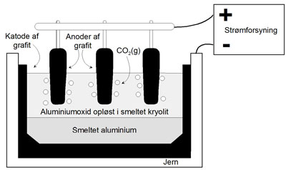
Aluminiumplade
Illustrationen viser en model af et anlæg til elektrolytisk fremstilling af aluminium.

